Escritório de Projetos Marketing Digital
PLANO DE GERENCIAMENTO DAS COMUNICAÇÕES
COMMUNICATIONS MANAGEMENT PLAN
Preparado por | Anderson Lopes | 3
Aprovado por | Carolina Kruger | 22/12/2017

Descrição dos processos de gerenciamento das comunicações
- Documentos impressos;
- Correio Eletrônico;
- Rede social corporativa;
- Ferramenta de comunicação interna;
- Reunião presenciais;
- Ata de reunião;
- Quadro de avisos.

Eventos de comunicação
O projeto terá os seguintes eventos de comunicação
- Reunião de “Kick Off Meeting”
  - Objetivo – Discutir sobre o início do projeto.
  - Metodologia – A comunicação interativa será a metodologia aplicada por ser uma forma comum de garantir o entendimento entre todos se utilizando de uma forma multidirecional entre duas ou mais partes.
  - Responsável – Rafael Silveira – Gerente de Projetos.
  - Envolvidos – Gerentes de projeto; Equipe do projeto; Gestor de cada setor.
  - Data e Horário – 20/12/2017 às 08:00.
  - Duração – 1h30min.
  - Local – Sala de reuniões da empresa.
- Reunião semanal
  - Objetivo – Discussão do andamento do projeto.
  - Metodologia – PMO
  - Responsável – Anderson Lopes – Gerente de Projetos.
  - Envolvidos – Gerentes de projeto; Equipe do projeto; Gestor de cada setor.
  - Data e Horário – Terças-feiras às 10:00.
  - Duração – 1h.
  - Local – Sala de reuniões da empresa.

Cronograma dos eventos de comunicação
Evento de Comunicação | JAN | FEV | MAR | ABR | MAI | JUN | JUL | AGO | SET | OUT | NOV | DEZ
Reunião de “Kick Off Meeting” | X
Reunião semanal |  | X | X | X | X | X | X | X | X | X | X | X
Email | X | X | X | X | X | X | X | X | X | X | X | X
Relatórios | X | X | X | X | X | X | X | X | X | X | X | X

Atas de reunião
Os documentos devem ser padronizados com o logo da empresa, constando o dia, o mês, o ano, o local, o nome de todos os participantes e a citação da integra de tudo citado em reunião mensal. Em reuniões semanais apenas será utilizado caso seja necessário tratar de assuntos extremamente estratégicos para o escritório.

Exemplo de relatórios do projeto
Os relatórios serão utilizados para apresentação de dados para tomada de decisões e poderão ser acessados diariamente, sendo que para apresentação em reuniões deve ser realizado uma solicitação com no mínimo 24 horas de antecedência para organizações do relatório, sendo que este pedido deve ser obrigatoriamente registrado por e-mail.
Os principais relatórios a serem publicados no sistema de informações do projeto são apresentados a seguir.

- WBS ou EAP (Estrutura Analítica do Projeto)
É um processo de subdivisão das entregas e do trabalho do projeto em componentes menores e mais facilmente gerenciáveis e passivel de visualização do escopo do projeto, orientando as entregas do ciclo de vida do projeto.
Responsável: Anderson Lopes
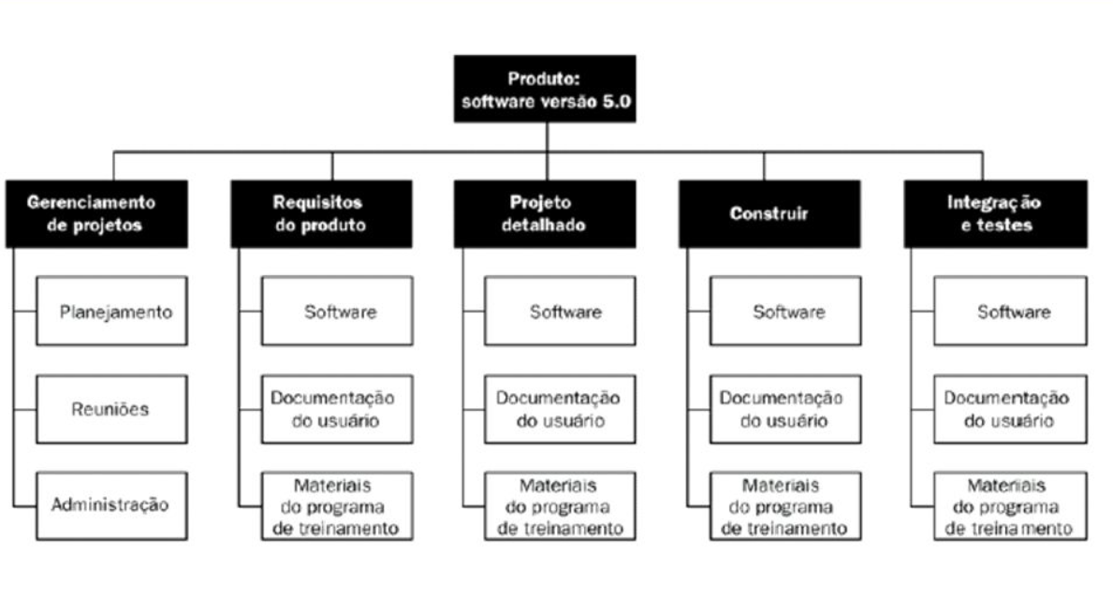
- Gráfico de Gantt
Utilizado para ilustrar o avanço das diferentes etapas de um projeto. Os intervalos de tempo representando o início e fim de cada fase aparecem como barras coloridas sobre o eixo horizontal do gráfico facilitando a visualização do controle e o desempenho de cada membro da equipe.
Responsável: Carolina Kruger
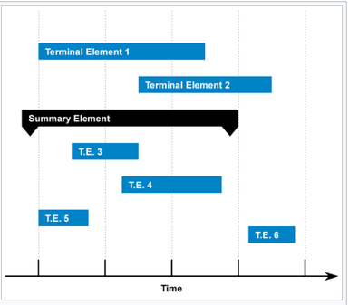
- Diagrama de Rede

Gráfico (fluxograma) representando a sequência em que os elementos terminais de um projeto estão a ser concluídos, mostrando elementos terminais e suas dependências sequenciais onde o tempo e suas sequencias estão dispostas do início ao fim do projeto ou início e fim de uma fase do projeto.

Responsável: Rafael Silveira

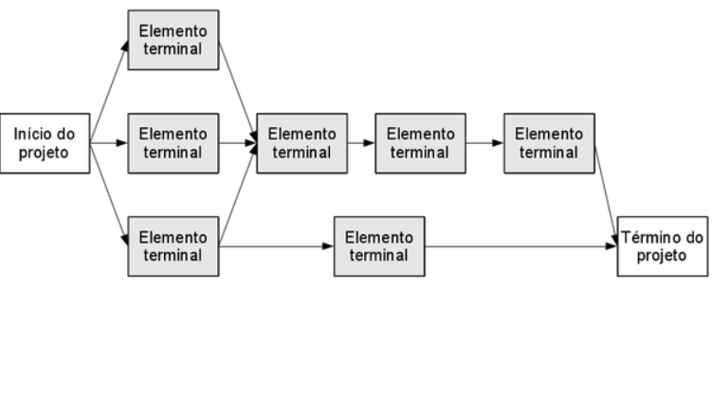

Ambiente técnico e estrutura de armazenamento e distribuição da informação (EPM)
Contará com uma estrutura de servidores, armazenamento em nuvem e arquivos, que poderão ser acessados conforme o grau da informação e suas respectivas autorizações para ter acesso a documentos, atas etc.., sendo que estará disponível para acesso via web e físico. Quando se tratar de atas de reunião e documentação de projetos, estes terão suas respectivas cópias físicas em arquivos.

Alocação financeira para o gerenciamento das comunicações
A alocação financeira será de responsabilidade dos Gerentes do Projeto. A parte de Comunicações já tem um fundo financeiro próprio. Todos os gastos envolvidos com a comunicação são predefinidos. Caso surjam imprevistos com as reservas, será de responsabilidade do Gerente do Projeto contatar o cliente.

Administração do plano de gerenciamento das comunicações

Responsável pelo plano
- Anderson Lopes, gerente do projeto, será responsável direto pelo plano de gerenciamento das Comunicações.
- Carolina Kruger, gerente do projeto, será suplente responsável direto pelo plano de gerenciamento das comunicações.

Frequência de atualização do plano de gerenciamento das comunicações
O plano de gerenciamento das comunicações será reavaliado, caso necessário, na primeira reunião mensal.

Outros assuntos relacionados ao gerenciamento das comunicações do projeto não previstos neste plano
Quaisquer mudanças ou imprevistos no quadro de Gerenciamento de Comunicação devem ser aprovados pelos Gerentes de Projetos, as quais serão informadas aos membros do projeto, em reuniões, pessoalmente ou por email. Após sua aprovação devem ser atualizadas no plano de gerenciamento das comunicações com seu devido registro de alterações.

REGISTRO DE ALTERAÇÕES

Data | Modificado por | Descrição da mudança

APROVAÇÕES
Carolina Kruger  Gerente de Projetos |  | 20/12/2017

